Графический диктант
Графический диктант – это рисование по клеткам.
Условия выполнения графического диктанта: на листе в клетку ставьте точку. Далее двигаетесь в ту сторону и на столько клеток, сколько указано в столбике. После выполнения задания назовите, что у вас получилось. Желаю удачи! Смотри пример, как выполнять Графический диктант…
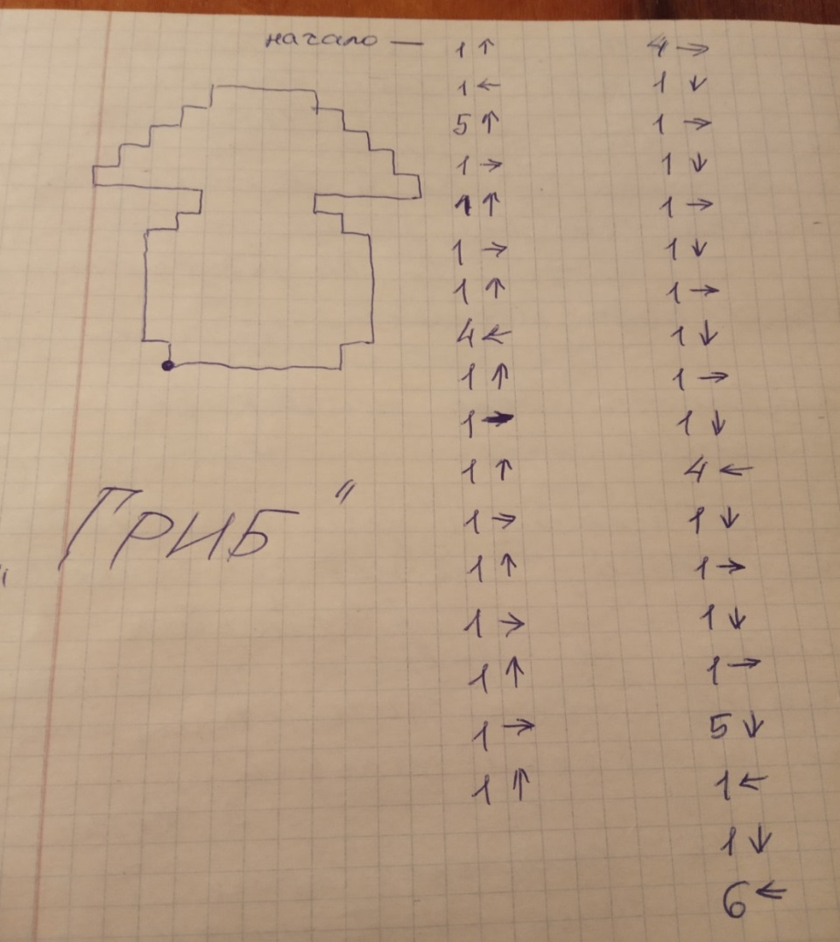
А теперь задание: 